ACTIVITE SUR L’ESTIME DE SOI

Nous allons construire ensemble ton quadrilatère de « l’estime de soi ». Tes réponses resteront dans ce livret et ne seront pas partagées avec le reste de la classe.

ETAPE 1 : Questionnaire

QUESTIONS | N° | VRAI | FAUX
Je me mets facilement en colère | 1
Quand je discute avec mes parents, en général j’ai l’impression qu’ils me comprennent | 2
Je me décourage facilement quand je ne comprends pas ou que je ne sais pas faire en classe | 3
Je pense que les autres me trouvent plutôt bien physiquement | 4
Je me sens bien dans ma peau | 5
J’ai l’impression que les autres doutent de moi | 6
Je me sens maladroit et je ne sais pas quoi faire de mes mains | 7
Je pense que la majorité de mes professeurs sont satisfaits de moi | 8
Je me trouve agité(e), tendu(e), stressé(e) | 9
Je suis fidèle dans mes amitiés | 10
J’ai du mal à m’organiser dans mon travail | 11
Je suis plutôt satisfait(e) de mon physique | 12
Je suis rarement intimidé(e) | 13
Je suis souvent anxieux(se) | 14
Je pense que je dors suffisamment pour être efficace dans mes activités quotidiennes | 15
Je ne travaille pas suffisamment | 16
En général, j’ai confiance en moi | 17
Je tiens compte des compliments et des critiques que les autres me font | 18
Pour avoir l’illusion de me sentir mieux, je consomme des sucreries, du café, du chewing-gum, etc… | 19
En classe, je comprends assez vite | 20
J’aime être interrogé(e) en classe | 21
Je me trouve trop gros(se) ou trop maigre | 22
En général, j’aime les activités collectives | 23
Les mauvais résultats scolaires me découragent facilement | 24

QUESTIONS | N° | VRAI | FAUX
J’accorde de l’importance à ma présentation et à mon habillement | 25
J’ai une bonne opinion de moi-même | 26
Je pense que les autres s’ennuient avec moi | 27
J’ai confiance en moi quand je commence une nouvelle activité sportive | 28
Le plus souvent, je réfléchis avant d’agir | 29
Je me dispute souvent avec les autres | 30
En classe, quand je ne comprends pas, je n’ose pas le dire | 31
Je passe facilement du rire aux larmes, ou réciproquement | 32
Je suis gêné(e) quand on me regarde pratiquer un sport | 33
Je retiens bien ce que j’apprends | 34
Je suis plutôt optimiste | 35
Je me sens mieux quand je suis seule | 36
J’ai tendance à me faire trop de souci pour ma santé | 37
J’aime participer activement à un travail en petit groupe | 38
J’ai l’impression de faire les choses moins bien que les autres | 39
J’aime qu’on me remarque et qu’on reconnaisse ma valeur dans un groupe | 40
Je manque de méthode dans mon travail | 41
Je pense que j’ai un physique peu attirant | 42
Je pense avoir de l’influence sur les autres | 43
Je perds facilement mes moyens quand on me fait des reproches | 44
Je préfère prendre peu d’initiatives dans un groupe | 45
Je suis content(e) de la façon dont mon corps se développe | 46
Dans un groupe, il m’arrive d’éprouver un sentiment d’isolement | 47
Je suis satisfait(e) de mes résultats scolaires | 48

ETAPE 2 – Construire le quadrilatère de ton estime de soi

Sur le plan émotionnel - Marquez une croix si votre réponse est :

Questions n° | 1 | 5 | 9 | 13 | 14 | 17 | 26 | 29 | 32 | 35 | 39 | 44
Réponse | faux | vrai | faux | vrai | faux | vrai | vrai | vrai | faux | vrai | faux | faux
Croix

Plan émotionnel - Nombre de croix

Sur le plan social - Marquez une croix si votre réponse est :

Questions n° | 2 | 6 | 10 | 18 | 23 | 27 | 30 | 36 | 40 | 43 | 45 | 47
Réponse | vrai | faux | vrai | vrai | vrai | faux | faux | faux | vrai | vrai | faux | faux
Croix

Plan social - Nombre de croix

Sur le plan physique - Marquez une croix si votre réponse est :

Questions n° | 4 | 7 | 12 | 15 | 19 | 22 | 25 | 28 | 33 | 37 | 42 | 46
Réponse | vrai | faux | vrai | vrai | faux | faux | vrai | vrai | faux | faux | faux | vrai
Croix

Plan physique - Nombre de croix

Sur le plan scolaire - Marquez une croix si votre réponse est :

Questions n° | 3 | 8 | 11 | 16 | 20 | 21 | 24 | 31 | 34 | 38 | 41 | 48
Réponse | faux | vrai | faux | faux | vrai | vrai | faux | faux | vrai | vrai | faux | vrai
Croix

Plan scolaire - Nombre de croix

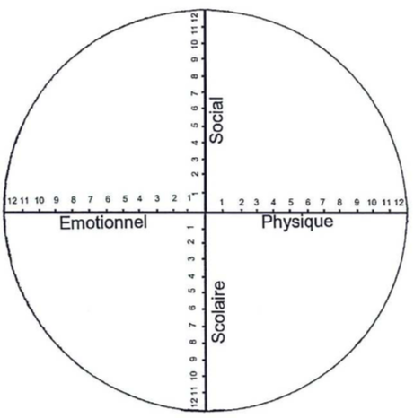

Sur le graphique ci-contre, tu peux maintenant représenter par un point sur chacune des quatre branches le nombre de croix que tu as trouvé dans chacun des quatre domaines.
Joins entre eux les 4 points et tu obtiendras ton quadrilatère de l’estime de soi.
Cela t’aidera à connaître la représentation que tu as de toi-même, tes points forts et tes faibles.

